Структурное подразделение
«Детский сад №11 комбинированного вида»
МБДОУ «Детский сад «Радуга» комбинированного вида»
Рузаевского муниципального района

Опытно – экспериментальна деятельность во второй младшей группы
«Играем с красками».

Выполнила: воспитатель второй младшей группы
Шкаркина Е.Я.

Рузаевка 2024г.
«Играем с красками».

Цель: Познакомить детей с процессом растворения различных красок в воде (произвольно и при помешивании), развивать любознательность, наблюдательность, терпение, сообразительность.
Материалы: краски и прозрачная вода.
Оборудование: Лист бумаги, две баночки, салфетки, лопаточка, карандаши для каждого ребенка.
Ход занятия.
1 Постановка задачи занятия.
В.- Дети сегодня мы свами будем экспериментировать с нашими красками. Но для начала давайте с вами скажем для чего нужны краски нам?
Д. – Рисовать.
В.- Молодцы правильно. Краски нам нужны чтобы рисовать, а именно передавать правильные и точные цвета в наших рисунках.
Ну а сейчас я предлагаю вам послушать стихотворения о красках.

Краски, словно радуга
Красотой своей детей и взрослых радуют
Оранжевые, желтые
Синие, зеленые все разные.

В.- А сейчас я предлагаю вам, поэкспериментировать с нашими красками.
2. Прогнозирование результата.
В.- Дети как вы думаете, равномерно ли будут растворяться в воде краски, и что будет, если смешать два разных цвета красок.
Д. – Да, будет равномерно окрашиваться в разные цвета. (предположения детей)
3. Выполнение эксперимента.
Воспитатель добавляет в баночку с водой немного красной краски.
2.
В. - Дети что происходит? (Краска медленно и неравномерно растворяется в воде.)
Д. – Краски медленно и неравномерно растворяются в воде.
В другую баночку с водой воспитатель добавляет синей краски и размешивает.
В. - Что происходит?
Д.- Она растворяется равномерно.
Дети под руководством воспитателя смешивают краски из двух баночек красную и синюю.
В.-Дети что же получилось у нас?
Д. - При соединении двух цветов в итоге получился коричневый цвет.
В. - А теперь давайте соединим красный и зеленый цвет. Что же у нас получится?
Дети соединяют красный цвет с зеленым и получается черный.
В. - Ну вот наш эксперимент удался.
4. Итоги.
В.- А теперь давайте с вами сделаем выводы.
Итак, получается, если каплю краски не размешивать в воде она растворяется медленно и не равномерно, а если каплю помешать в воде она растворяется намного быстрее.
И еще если смешать два цвета различной краски, то получится третий совсем другой цвет.

3.

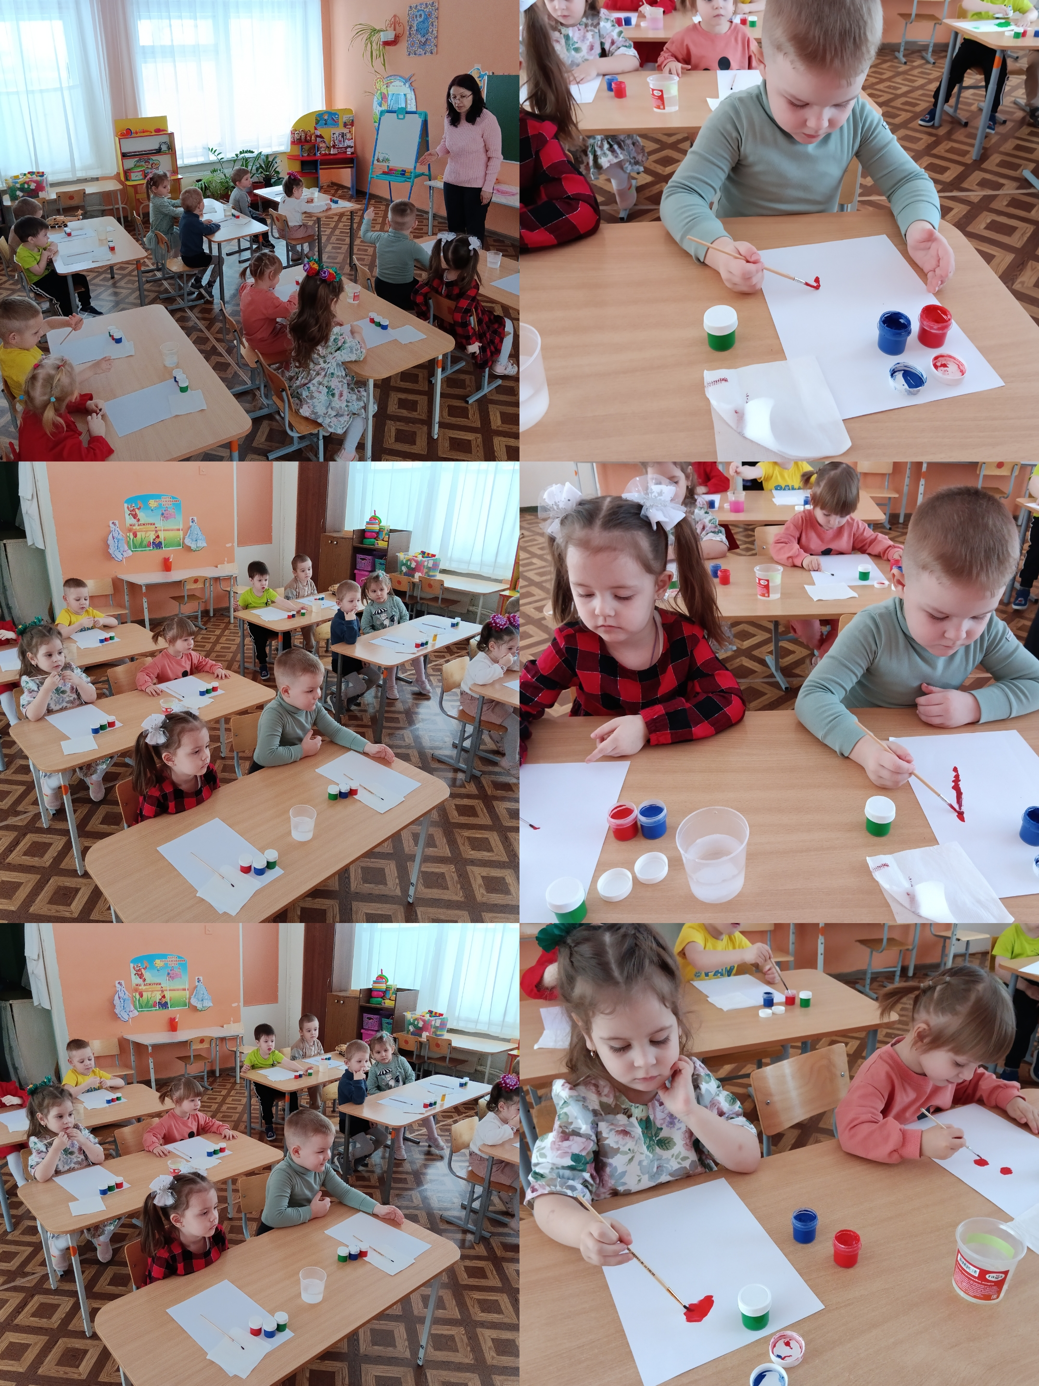

4.
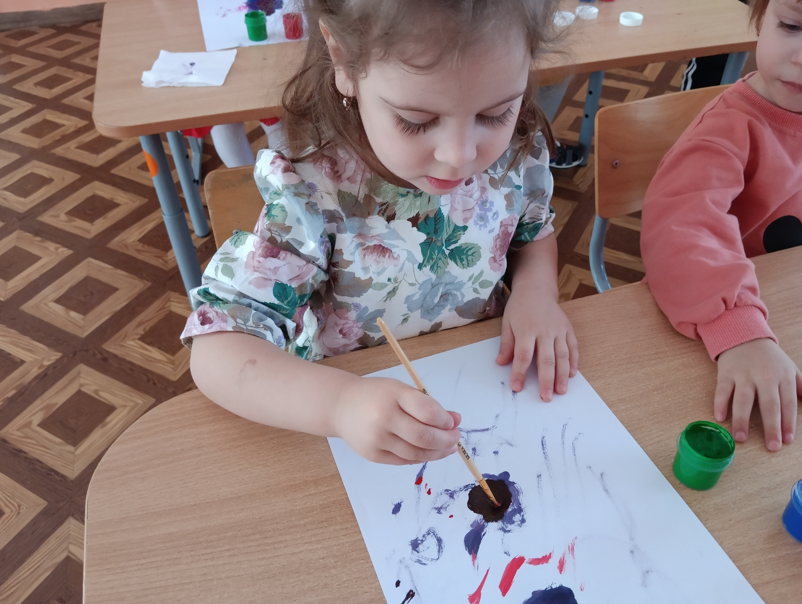
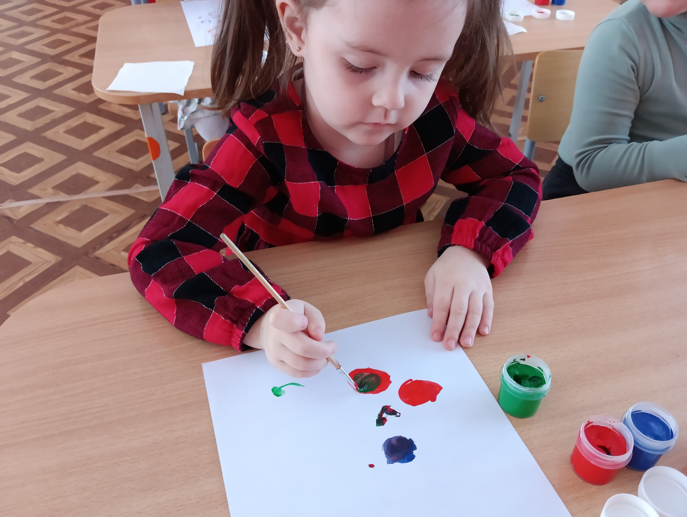
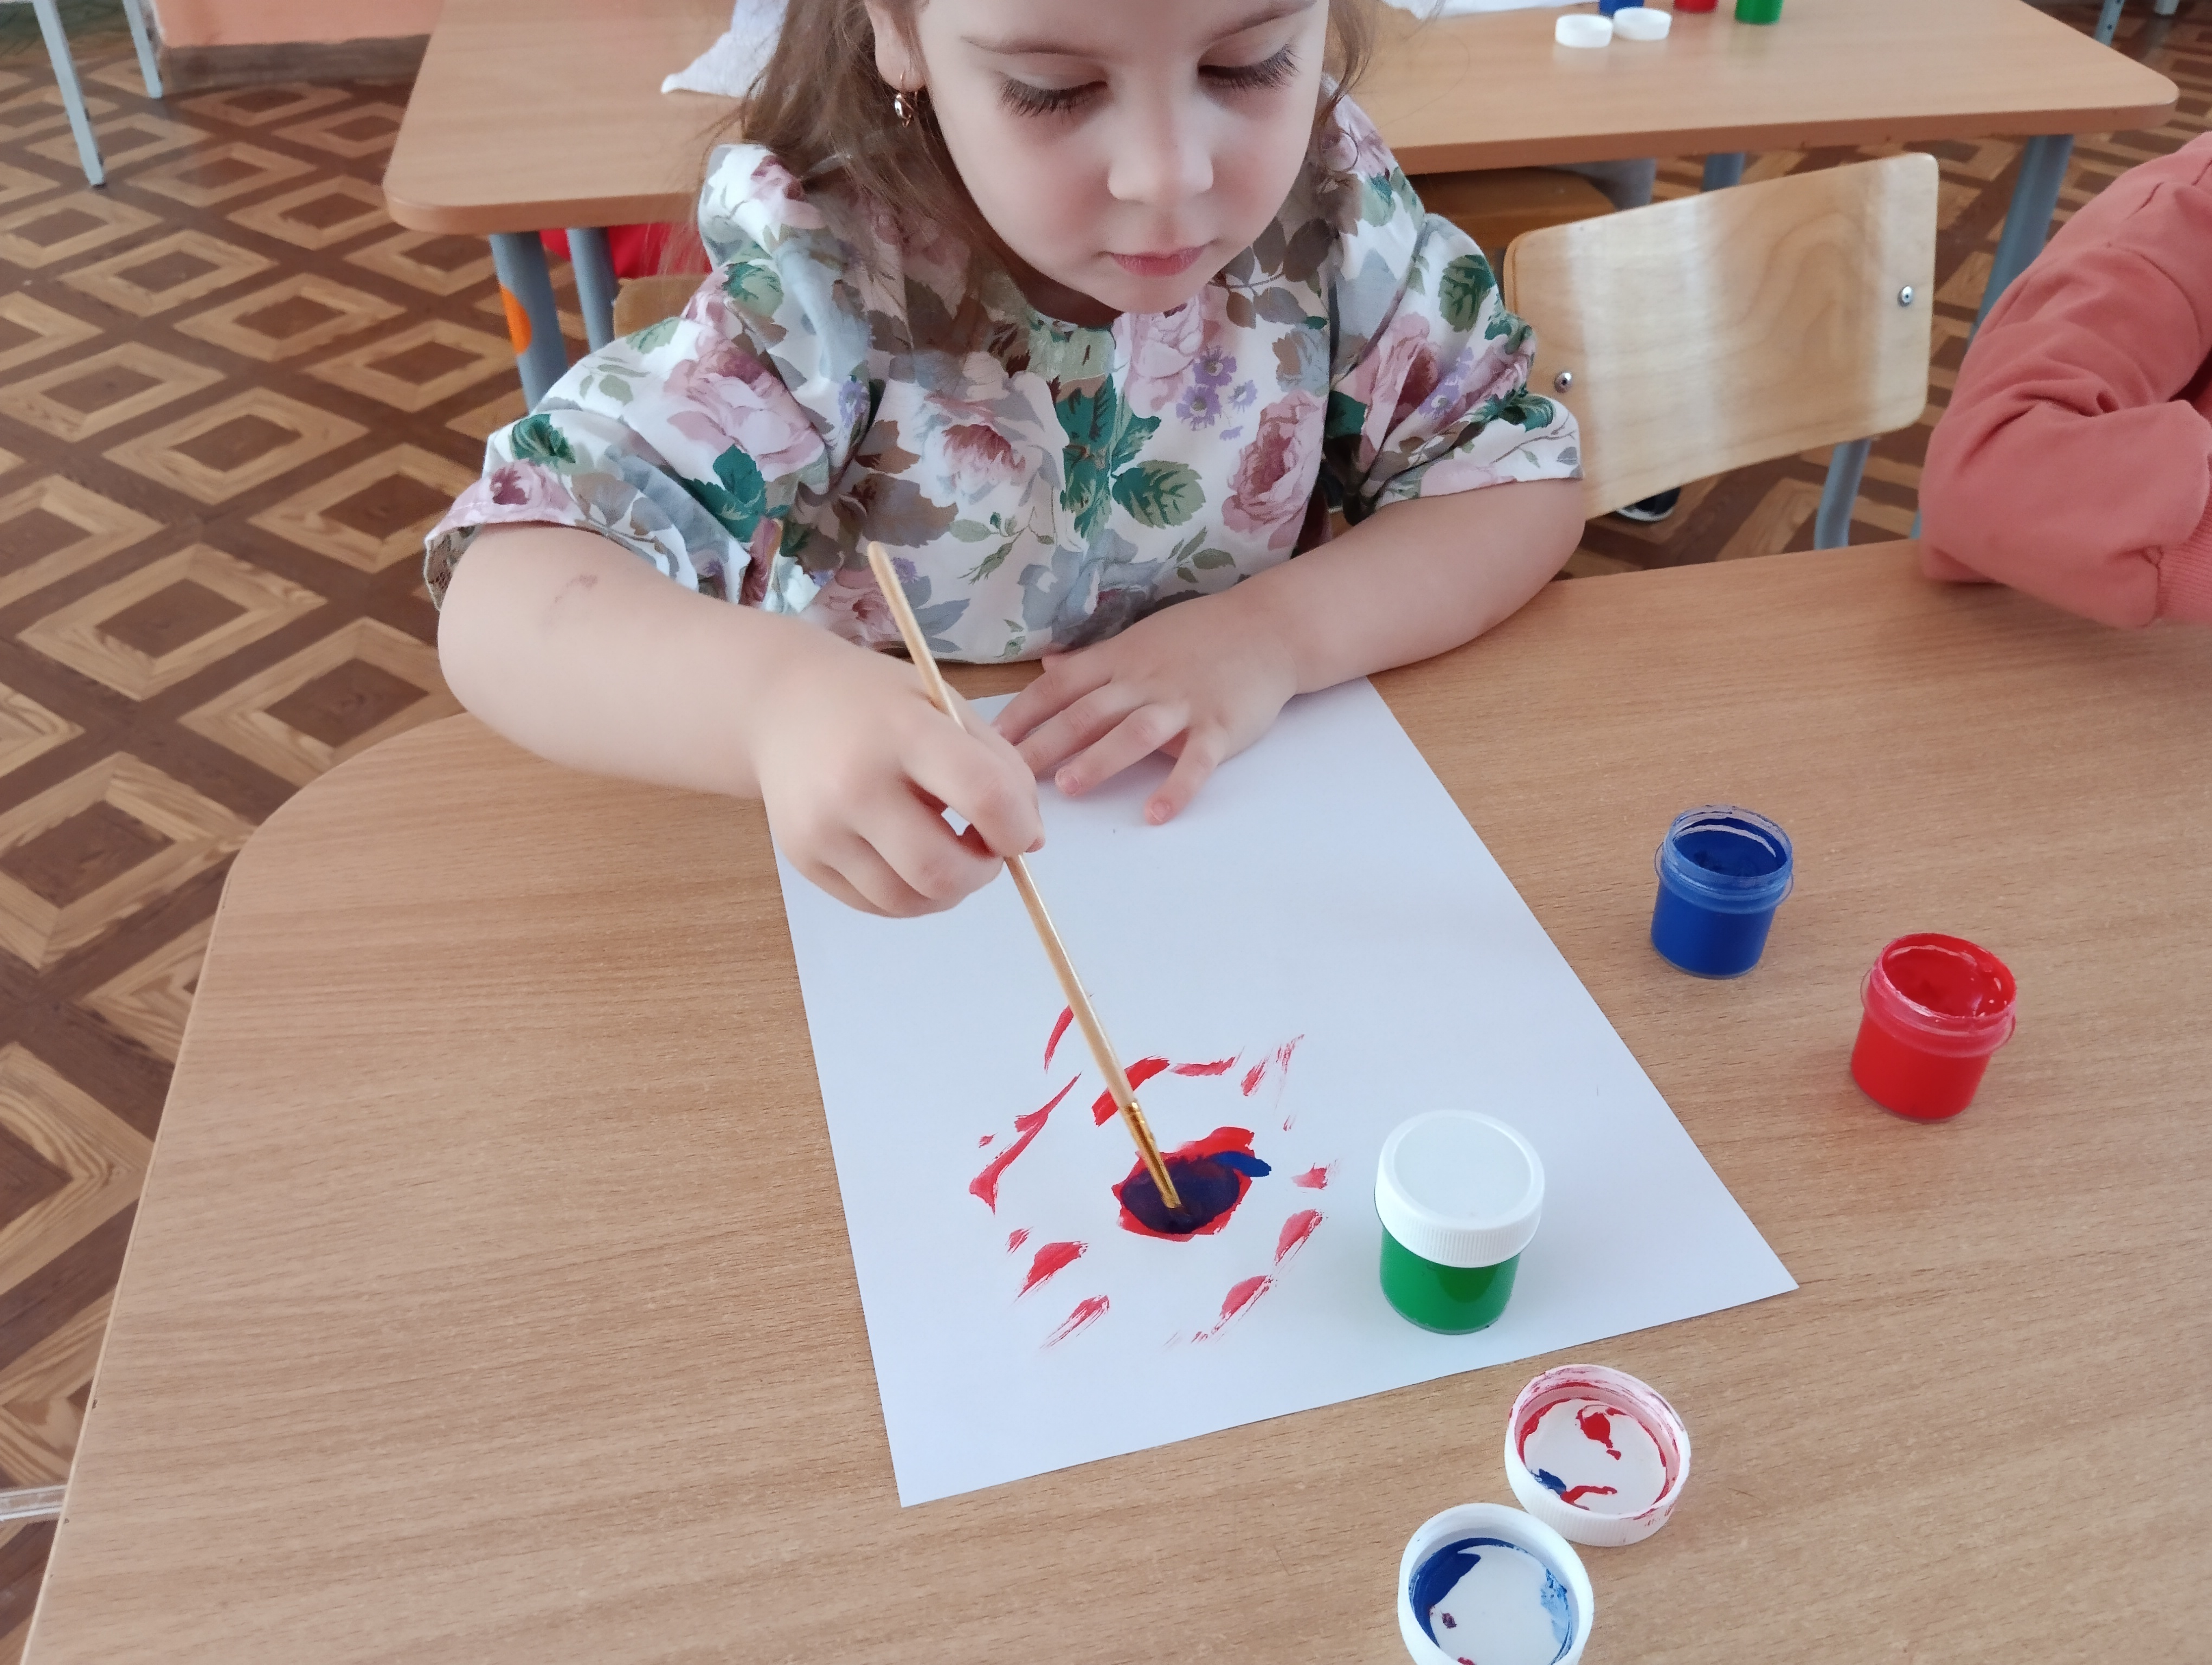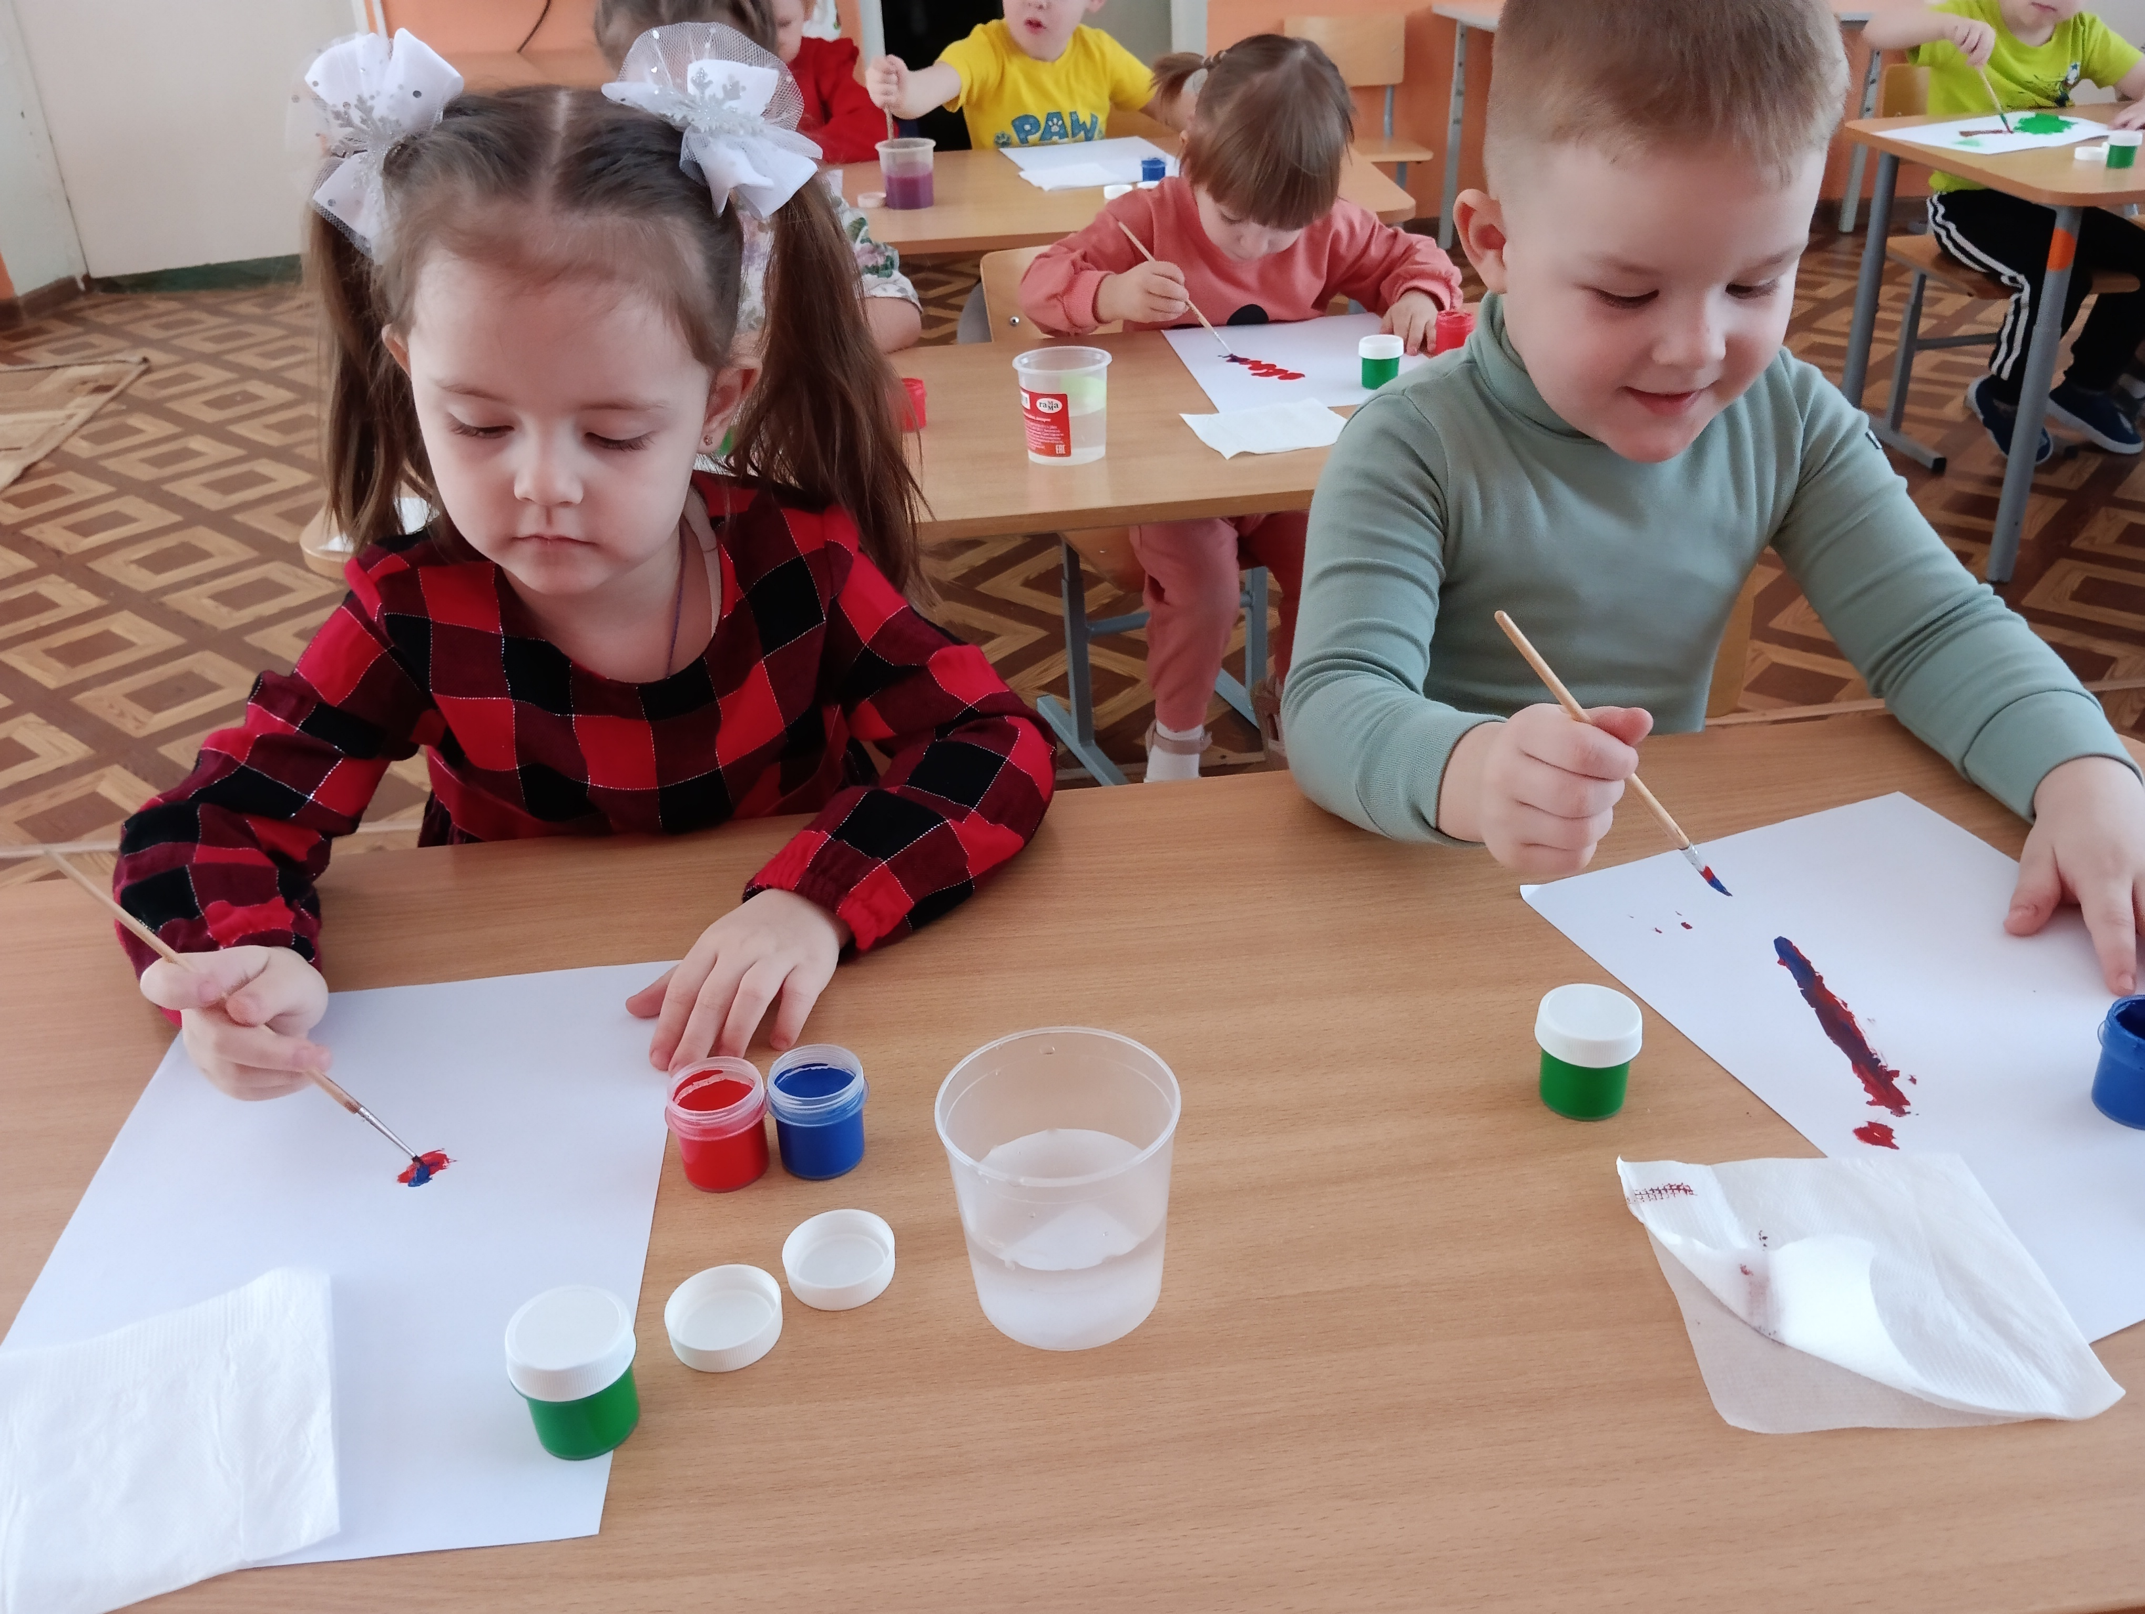

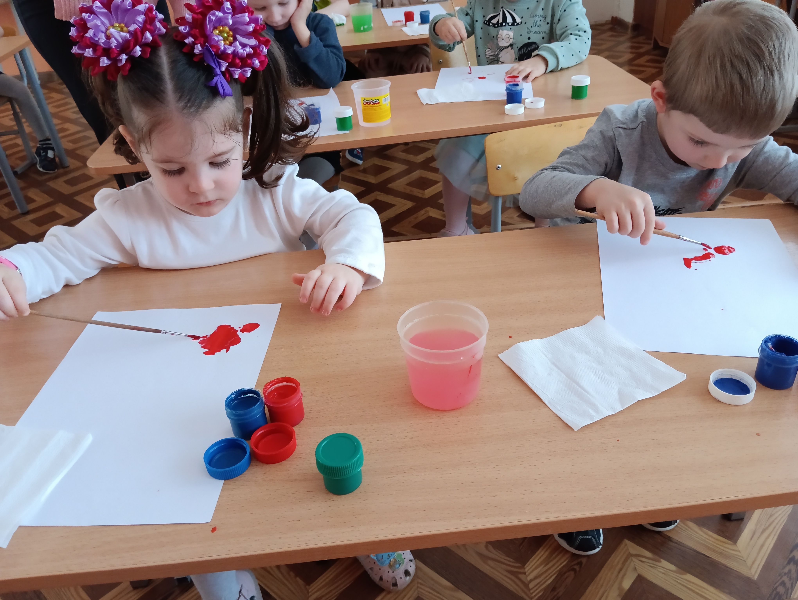

7.

